温馨提示：
此套题为Word版，请按住Ctrl,滑动鼠标滚轴，调节合适的观看比例，答案解析附后。关闭Word文档返回原板块。
课堂10分钟达标练
一、选择题(共6小题，每小题5分，共30分)
1.(概念原理题)ATP分子结构如图所示，ATP分子中，水解时释放能量最多的键是( )
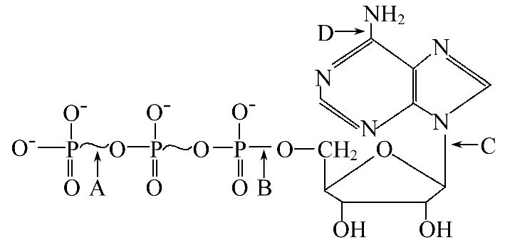
A.A B.B C.C D.D
【解析】选A。ATP水解释放能量断裂的是末端的那个高能磷酸键，A正确。
2.(2015·北京高一检测)ATP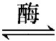ADP+Pi+能量，对这一过程的叙述不正确的是
( )
A.存在着能量的释放和储存
B.保证了生命活动顺利进行
C.持续不断地在生物活细胞中进行
D.合成ATP的能量都来自细胞呼吸
【解析】选D。对于绿色植物来说，合成ATP的能量来自细胞呼吸、光合作用，D项错误。
3.细胞内不需要消耗ATP的生理过程是( )
A.质壁分离 B.肝细胞吸收葡萄糖
C.电鳗发光 D.肌肉收缩
【解析】选A。质壁分离主要是因为细胞内水分的流出，水分子流出是自由扩散，不需要能量。肝细胞吸收葡萄糖属于主动运输，需要消耗能量，由ATP水解提供。电鳗发光需要ATP作为直接能源物质。肌肉收缩需要消耗能量，其能量由ATP提供。
4.分析某动物肌细胞内ADP与ATP的含量高低，ADP的含量升高，则表示( )
A.此细胞能量充足
B.此细胞葡萄糖将大多被用来合成糖原
C.此细胞内进行着旺盛的放能反应
D.此细胞内进行着旺盛的耗(吸)能活动
【解析】选D。ADP的含量升高说明ATP不断地分解释放出大量能量，提供给细胞中进行着的耗能活动。
【互动探究】
(1)该动物体内ADP含量是否会持续升高？
提示：不会。在生物体内ATP与ADP的相互转化一般处于动态平衡中，因此ADP含量不会持续升高。
(2)大脑思考问题时，会导致脑细胞中ADP含量升高还是降低？
提示：升高。大脑思考会消耗ATP，ATP水解速率加快，使得ADP含量升高。
5.(识记易错题)下列关于ATP的叙述不正确的是( )
A.动物细胞中合成ATP所需的能量来自呼吸作用
B.植物细胞中合成ATP所需的能量全部来自光合作用
C.温度的突然变化会影响ATP与ADP相互转化的速率
D.细胞呼吸过程产生的ATP是供应细胞生命活动的直接能源
【解题指南】解答本题需注意两点：
(1)明确动、植物细胞合成ATP时，能量来源的区别。
(2)温度会影响酶的活性，进而影响ATP与ADP相互转化的速率。
【解析】选B。动物细胞中合成ATP所需的能量来自细胞的呼吸作用，A正确；植物细胞中合成ATP所需的能量来自光合作用和呼吸作用，B错误；温度的突然变化会影响酶的活性，进而影响ATP与ADP相互转化的速率，C正确；细胞呼吸过程产生的ATP是供应细胞生命活动的直接能源，是细胞生命活动的能量保证，D正确。
6.科学家研究发现，向刚刚失去收缩功能的离体肌肉上滴葡萄糖溶液，肌肉不收缩；向同一条肌肉上滴ATP溶液，肌肉很快就发生明显的收缩。这说明( )
A.葡萄糖是能源物质
B.ATP是能源物质
C.葡萄糖是直接供能物质
D.ATP是直接供能物质
【解析】选D。葡萄糖是能源物质，但不会使肌肉收缩，而ATP可以使肌肉收缩，说明ATP是直接供能物质，而葡萄糖不是。
二、非选择题(共20分)
7.下图是有关ADP转化成ATP时所需能量的主要来源示意图，据图回答下列问题：
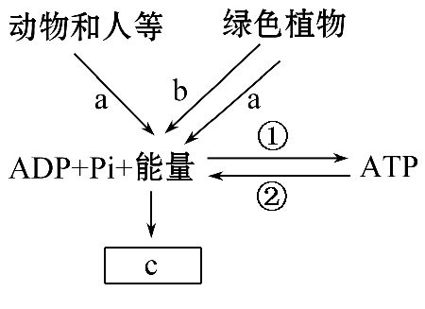
(1)1分子ATP中含有 个高能磷酸键。
(2)图中的a、b代表的生理过程分别是 、 。
(3)若动物和人等产生的能量可以用于c，则c指 。
(4)在动物肌细胞中，进行②反应时，释放的能量来自
。
(5)①②反应进行时所需要的酶 (填“相同”或“不同”)，原因是 。
【解题指南】解答本题需要明确以下两点：
(1)ATP的结构中各组成成分的名称。
(2)ATP和ADP相互转化过程中能量的来源、去向及酶的特性。
【解析】(1)每个ATP分子中3个磷酸基团之间通过2个高能磷酸键连接。
(2)图中a表示动、植物都能进行的产能过程即呼吸作用，绿色植物还能通过光合作用产能，所以b为光合作用。
(3)c过程是指各项生命活动。
(4)动物肌细胞中，②过程产生的能量来自于ATP中远离腺苷的高能磷酸键的断裂所释放的能量。
(5)反应①②中酶是不同的，因为它们是两个不同的反应，而酶具专一性，并且其作用的场所不同。
答案：(1)2 (2)呼吸作用 光合作用 (3)各项生命活动
(4)ATP中远离腺苷的高能磷酸键中的化学能
(5)不同 ①和②是两个不同的反应，而酶具有专一性
关闭Word文档返回原板块

